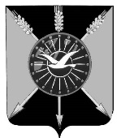

**АДМИНИСТРАЦИЯ ОРДЫНСКОГО РАЙОНА**

**НОВОСИБИРСКОЙ ОБЛАСТИ**

**РАСПОРЯЖЕНИЕ**

от _  _

О составе комиссии по соблюдению требований к служебному поведению муниципальных служащих и урегулированию конфликта интересов в администрации Ордынского района Новосибирской области

В соответствии со статьей 14.1 Федерального закона от 2 марта 2007 г. №25 ФЗ «О муниципальной службе в Российской Федерации», пунктом 8 Указа Президента РФ от 01июля 2010г. N 821 «О комиссиях по соблюдению требований к служебному поведению федеральных государственных служащих и урегулированию конфликта интересов», руководствуясь Уставом Ордынского муниципального района Новосибирской области, Положением о комиссии по соблюдению требований к служебному поведению муниципальных служащих и урегулированию конфликта интересов в администрации Ордынского района Новосибирской области, утвержденное постановлением администрации Ордынского района Новосибирской области от 10 августа 2023 № 1009/89

1.Создать комиссию по соблюдению требований к служебному поведению муниципальных служащих и урегулированию конфликта интересов в администрации Ордынского района Новосибирской области и утвердить ее состав согласно приложению к настоящему распоряжению.

2. Признать утратившими силу распоряжение администрации Ордынского района Новосибирской области от 30.08.2021г. №464-р «О составе комиссии по соблюдению требований к служебному поведению муниципальных служащих и урегулированию конфликта интересов в администрации Ордынского района Новосибирской области».

3. Контроль за исполнением настоящего распоряжения возложить на управляющего делами администрации Ордынского района С.В. Смирнова.

Глава Ордынского района

Новосибирской области О.А.Орел

_ 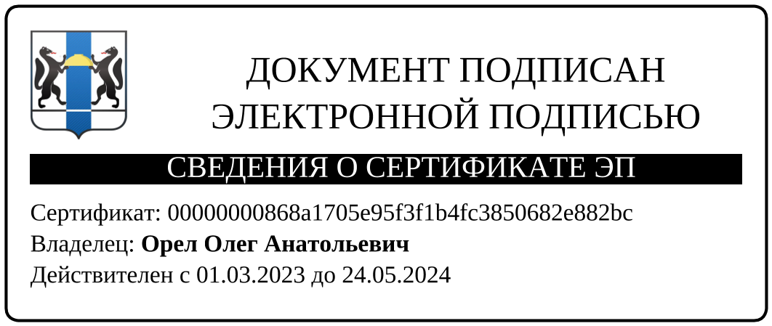 _

Я.Ю. Шилова

23-702

ПРИЛОЖЕНИЕ

УТВЕРЖДЕН

распоряжением администрации

Ордынского района

Новосибирской области

От_____________ № _______

Состав

комиссии по соблюдению требований к служебному поведению муниципальных служащих и урегулированию конфликта интересов в администрации Ордынского района Новосибирской области

|  |  |
| --- | --- |
| Смирнов Сергей Владимирович | Управляющий делами администрации Ордынского района Новосибирской области, председатель комиссии; |
| Рындин Андрей Александрович | Начальник управления делами администрации Ордынского района Новосибирской области, заместитель председателя комиссии; |
| Хазова Татьяна Сергеевна | Главный специалист управления делами администрации Ордынского района Новосибирской области секретарь комиссии; |
| Члены комиссии |  |
| Меньшикова Галина Владимировна | Председатель Совета ветеранов администрации Ордынского района Новосибирской области (по согласованию); |
| Иванистова Юлия Михайловна | Главный специалист управления экономического развития администрации Ордынского района Новосибирской области; |
| Сурдина Наталия Александровна | Начальник правового отдела администрации Ордынского района Новосибирской области; |
| Склярова Галина Дмитриевна | Заместитель главы администрации Ордынского района Новосибирской области. |

_____________________________